СОВЕТ НАРОДНЫХ ДЕПУТАТОВ
ГОРОДСКОГО ПОСЕЛЕНИЯ – ГОРОД НОВОХОПЕРСК
НОВОХОПЕРСКОГО МУНИЦИПАЛЬНОГО РАЙОНА
ВОРОНЕЖСКОЙ ОБЛАСТИ
РЕШЕНИЕ
От «24» июля 2008 года №3/2
г. Новохоперск

О гербе городского поселения –
город Новохоперск Новохоперского
муниципального района Воронежской области

В соответствии со ст.9 Федерального закона от 06.10.2003г. №131-ФЗ «Об общих принципах организации местного самоуправления в Российской Федерации», ст.5 Устава городского поселения – город Новохоперск, Совет народных депутатов городского поселения – город Новохоперск
РЕШИЛ:
1. Утвердить Положение о гербе городского поселения – город Новохоперск Новохоперского муниципального района Воронежской области (приложение 1).
2. Утвердить рисунок герба городского поселения – город Новохоперск Новохоперского муниципального района Воронежской области (в многоцветном, одноцветном и одноцветном, с использованием условной штриховки для обозначения цветов, вариантах) (приложения 2,3,4).
3. Направить необходимый пакет документов по гербу городского поселения – город Новохоперск Новохоперского муниципального района Воронежской области в Геральдический совет при Президенте Российской Федерации на геральдическую экспертизу с последующим внесением герба в Государственный геральдический регистр Российской Федерации.
4. Контроль исполнения настоящего решения оставляю за собой.

Глава городского
поселения - город Новохоперск А.И. Буравлев

ПРИЛОЖЕНИЕ 1
к решению Совета народных депутатов
городского поселения – город Новохоперск
Новохоперского муниципального района
Воронежской области
от 24 июля 2008г. №3/2

ПОЛОЖЕНИЕ О ГЕРБЕ
ГОРОДСКОГО ПОСЕЛЕНИЯ – ГОРОД НОВОХОПЕРСК
НОВОХОПЕРСКОГО МУНИЦИПАЛЬНОГО РАЙОНА
ВОРОНЕЖСКОЙ ОБЛАСТИ
Настоящим положением устанавливается герб городского поселения – город Новохоперск Новохоперского муниципального района Воронежской области, его описание и порядок официального использования.

1. Общие положения
1.1. Герб городского поселения – город Новохоперск Новохоперского муниципального района Воронежской области (далее – герб городского поселения – город Новохоперск) составлен по правилам и соответствующим традициям геральдики, и отражает исторические, культурные и социально-экономические местные традиции.
1.2. Положение о гербе и рисунки герба городского поселения – город Новохоперск в многоцветном, одноцветном и одноцветном, с использованием условной штриховки для обозначения цветов вариантах, хранятся в администрации городского поселения – город Новохоперск и доступны для ознакомления всем заинтересованным лицам.

2. Статус герба городского поселения – город Новохоперск
2.1. Герб городского поселения – город Новохоперск является официальным символом городского поселения – город Новохоперск.
2.2. Герб городского поселения – город Новохоперск подлежит внесению в Государственный геральдический регистр Российской Федерации.

3. Геральдическое описание и обоснование символики герба
городского поселения – город Новохоперск
3.1. Геральдическое описание герба городского поселения – город Новохоперск гласит:
«В зеленом поле серебряная волнистая левая привязь, несущая надпись «НОВЫЙ ХОПРЕРЪ» в теневом цвете».
3.2. Герб городского поселения – город Новохоперск в соответствии со статьей 19 Закона Воронежской области от 5 июля 2005г. №50-ОЗ «Об официальной и иной символике в Воронежской области», может воспроизводиться в двух равнодопустимых версиях:
- с правой вольной частью – четырехугольником, примыкающим к верхнему и правому[1]краю щита с воспроизведенными в нем фигурами герба Воронежской области;
- без вольной части.
3.3. Герб городского поселения – город Новохоперск в соответствии с Методическими рекомендациями по разработке и использованию официальных символов муниципальных образований (Раздел 2, Глава VIII, п.п.45-46), утвержденными геральдическим Советом при Президенте Российской Федерации 28.06.2006 года может воспроизводиться со статусной короной установленного образца.

3.4. Обоснование символики герба городского поселения – город Новохоперск.
Герб городского поселения – город Новохоперск разработан на основе исторического герба уездного города Новохоперска, Высочайше утвержденного 16 августа 1781 г. (по старому стилю), подлинное описание которого гласит: «Въ верхней части щита гербъ Тамбовский: на лазуревомъ полһ улей и над нимъ три золотыя пчелы; земля зеленая. Въ нижней – рһка въ зеленом полһ, на которой написано «Новый Хоперъ», означающiй имя своего города».
В 1779 году Новохоперск был передан в Тамбовское наместничество и получил статус уездного города Тамбовского наместничества. Поскольку во время Высочайшего пожалования в 1781 году Новохоперск относился к Тамбовскому наместничеству, в верхней части герба города был изображен герб Тамбовский. В 1782 году город Новохоперск отошел к Саратовскому наместничеству, а в 1802 году окончательно был присоединен к Воронежской губернии. В 1806 году Александром I был утвержден первый регулярный план города Новохоперска.
Город расположен на высоком правом берегу реки Хопер (приток Дона), в 270 км от Воронежа. Река Хопер – одна из красивейших и чистых рек Европы. Вдоль этой удивительной и хрустально чистой реки расположена территория заповедника. Река Хопер показана в гербе серебряной перевязью, что отражает уникальные качества ее воды.
В 1710 году на месте Пристанского казачьего городка по указу Петра I была заложена Хоперская земляная крепость (названная затем Новой Хоперской), сооружение которой завершилось в 1716 году. По воле Петра I здесь заложили и спустили на воду 6 боевых судов первой в России Азоской военной флотилии. Всероссийское значение город приобрел в 1768-1777гг., когда здесь, на корабельной верфи строились корабли, составившие основу первого Черноморского флота. В эти годы здесь бывал адмирал Алексей Наумович Сенявин. Всего на Новохоперской верфи было построено около 30 судов, которые по рекам Хопер, Воронеж и Дон попадали в Азовское море. Изображение реки Хопер в гербе напоминает нам и об этих исторических событиях.
Серебро – символ чистоты родниковой воды, искренности, совершенства, мира и взаимопонимания.
Зеленый цвет – символ природы, здоровья, молодости, жизненного роста.
3.5.Авторская группа:
реконструкция герба: Константин Мочёнов (Химки), Михаил Медведев (Санкт-Петербург);
обоснование символики: Юрий Коржик (Воронеж);
компьютерный дизайн Галина Русанова (Москва).

4. Порядок воспроизведения герба городского поселения – город Новохоперск

4.1. Воспроизведение герба городского поселения – город Новохоперск, независимо от его размеров и техники исполнения, должно точно соответствовать геральдическому описанию, приведенному в п.3.1. статьи 3 настоящего Положения. Воспроизведение герба городского поселения – город Новохоперск допускается в многоцветном, одноцветном, и одноцветном, с использованием условной штриховки для обозначения цветов, вариантах.
Ответственность за искажение рисунка герба, или изменение композиции или цветов, выходящее за пределы геральдически допустимого, несет исполнитель допущенных искажений.

5. Порядок официального использования герба
городского поселения – город Новохоперск
5.1. Герб городского поселения – город Новохоперск помещается:
- на фасадах зданий органов местного самоуправления; предприятий, учреждений и организаций, находящихся в муниципальной собственности;
- в залах заседаний органов местного самоуправления; предприятий, учреждений и организаций, находящихся в муниципальной собственности;

- на указателях при въезде на территорию городского поселения – город Новохоперск;
5.2. Герб городского поселения – город Новохоперск помещается на бланках:
- главы городского поселения – город Новохоперск, иных выборных должностных лиц местного самоуправления;
- представительного и иных органов местного самоуправления;
- руководителей предприятий, учреждений и организаций, находящихся в муниципальной собственности;
- нормативных правовых актов органов местного самоуправления и должностных лиц местного самоуправления;
- на официальных изданиях органов местного самоуправления, предприятий, учреждений и организаций, находящихся в муниципальной собственности.
5.3. Герб городского поселения – город Новохоперск воспроизводится на удостоверениях лиц, осуществляющих службу на должностях органов местного самоуправления, муниципальных служащих, депутатов представительного органа местного самоуправления; членов иных органов местного самоуправления; служащих (работников) предприятий, учреждений и организаций, находящихся в муниципальной собственности.
Герб городского поселения – город Новохоперск помещается на печатях органов местного самоуправления; предприятий, учреждений и организаций, находящихся в муниципальной собственности.
5.4. Герб городского поселения – город Новохоперск может помещаться на:
- отличительных знаках, наградах главы городского поселения – город Новохоперск;
- отличительных знаках, наградах представительного органа местного самоуправления;
- на транспортных средствах, находящихся в муниципальной собственности.
Допускается размещение герба городского поселения – город Новохоперск на:
- изданиях печатных средств массовой информации, краеведческих изданиях городского поселения – город Новохоперск;
- грамотах, приглашениях, визитных карточках должностных лиц органов местного самоуправления; а также использование его в качестве геральдической основы для изготовления знаков, эмблем, иной символики, оформления зрелищных мероприятий.
5.5. При одновременном размещении гербов городского поселения – город Новохоперск и Новохоперского муниципального района, герб городского поселения – город Новохоперск располагается правее герба Новохоперского муниципального района (если стоять к ним лицом).
При одновременном размещении гербов городского поселения – город Новохоперск и Воронежской области, герб городского поселения – город Новохоперск располагается правее герба Воронежской области (если стоять к ним лицом).
При одновременном размещении Государственного герба Российской Федерации и герба городского поселения – город Новохоперск, Государственный герб Российской Федерации располагается слева (если стоять к ним лицом).
При одновременном размещении четного числа гербов (но более двух), Государственный герб располагается левее центра (если стоять к ним лицом). Справа от Государственного герба Российской Федерации располагается герб Воронежской области, слева от Государственного герба Российской Федерации располагается герб Новохоперского муниципального района; справа от герба Воронежской области располагается герб городского поселения – город Новохоперск. Гербы иных муниципальных образований, общественных объединений, либо предприятий, учреждений или организаций располагаются поочередно с левого и правого краев.
5.6. При одновременном размещении Государственного герба Российской Федерации, гербов Воронежской области и городского поселения – город Новохоперск, Государственный герб Российской Федерации располагается в центре. Слева от государственного герба Российской Федерации располагается герб Воронежской области, справа от Государственного герба Российской Федерации располагается герб городского поселения – город Новохоперск (если стоять к ним лицом).
При одновременном размещении нечетного числа гербов (но более трех), Государственный герб Российской Федерации располагается в центре (если стоять к ним лицом.)
5.7. Размер герба городского поселения – город Новохоперск не может превышать размеры Государственного герба Российской Федерации, герба Воронежской области, герба Новохоперского муниципального района, гербов иных субъектов Российской Федерации, а высота размещения герба городского поселения – город Новохоперск не может превышать высоту размещения Государственного герба Российской Федерации, герба Воронежской области, герба Новохоперского муниципального района, гербов иных субъектов Российской Федерации.
5.8. Порядок изготовления, использования, хранения и уничтожения бланков, печатей и иных носителей изображения герба городского поселения – город Новохоперск устанавливается органами местного самоуправления городского поселения – город Новохоперск.
6. Порядок использования герба городского поселения – город Новохоперск предприятиями, учреждениями и организациями, не находящимисяв муниципальной собственности, а также физическими лицами
6.1. Порядок использования герба городского поселения – город Новохоперск предприятиями, учреждениями и организациями, не находящимися в муниципальной собственности, а также физическими лицами, строятся на договорной основе.
6.2. Иные случаи использования герба городского поселения – город Новохоперск устанавливаются нормативными правовыми актами органов местного самоуправления и должностных лиц местного самоуправления.

7. Ответственность за нарушение настоящего Положения
7.1. Использование герба городского поселения – город Новохоперск с нарушением настоящего Положения, а также надругательство над гербом городского поселения – город Новохоперск влечет за собой ответственность в соответствии с законодательством Российской Федерации.

8. Заключительные положения
8.1. Внесение в состав (рисунок) герба городского поселения – город Новохоперск каких-либо внешних украшений, а также элементов официальных символов Воронежской области допустимо лишь в соответствии с законодательством Российской Федерации, нормативными правовыми актами Воронежской области. Эти изменения должны сопровождаться пересмотром статьи 3 настоящего Положения для отражения внесенных элементов в описании.
8.2. Право использования герба городского поселения – город Новохоперск принадлежит органам местного самоуправления городского поселения – город Новохоперск.
8.3. Герб городского поселения – город Новохоперск с момента утверждения его Советом депутатов согласно Гражданскому кодексу Российской Федерации, утвержденному 18 декабря 2006г. №230-ФЗ объектом авторского права не является (Статья 1259, п.6.2).[2]
8.4. Контроль исполнения требований настоящего Положения возлагается на администрацию городского поселения – город Новохоперск.
8.5. Настоящее Положение вступает в силу со дня его официального опубликования.

[1] Согласно правилам геральдики, правой именуется сторона, находящаяся слева от зрителя, и наоборот.
[2] Не являются объектами авторских прав:…государственные символы и знаки (флаги, гербы, ордена, денежные знаки и тому подобное), а также символы и знаки муниципальных образований.

ПРИЛОЖЕНИЕ 2
к решению Совета народных депутатов
городского поселения – город Новохоперск
Новохоперского муниципального района
Воронежской области
от 24 июля 2008г. №3/2

МНОГОЦВЕТНЫЙ РИСУНОК ГЕРБА
ГОРОДСКОГО ПОСЕЛЕНИЯ – ГОРОД НОВОХОПЕРСК
НОВОХОПЕРСКОГО МУНИЦИПАЛЬНОГО РАЙОНА
ВОРОНЕЖСКОЙ ОБЛАСТИ
(герб с вольной частью и короной)

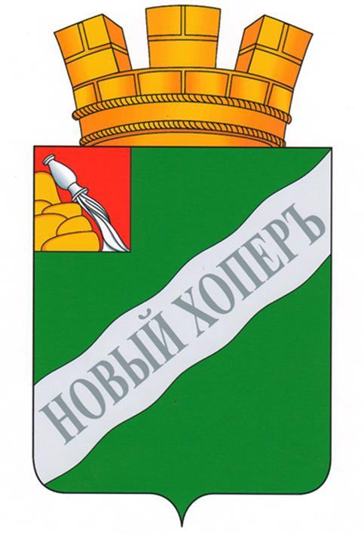
Вариант 1

ПРИЛОЖЕНИЕ 3
к решению Совета народных депутатов
городского поселения – город Новохоперск
Новохоперского муниципального района
Воронежской области
от 24 июля 2008г. №3/2

ОДНОЦВЕТНЫЙ РИСУНОК ГЕРБА
ГОРОДСКОГО ПОСЕЛЕНИЯ – ГОРОД НОВОХОПЕРСК
НОВОХОПЕРСКОГО МУНИЦИПАЛЬНОГО РАЙОНА
ВОРОНЕЖСКОЙ ОБЛАСТИ
(герб с вольной частью и короной)
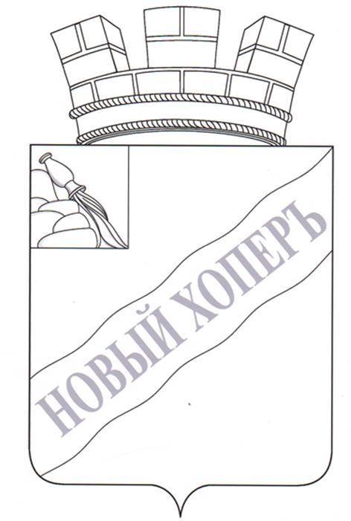
Вариант 2

ПРИЛОЖЕНИЕ 4
к решению Совета народных депутатов
городского поселения – город Новохоперск
Новохоперского муниципального района
Воронежской области
от 24 июля 2008г. №3/2

ОДНОЦВЕТНЫЙ РИСУНОК С УСЛОВНОЙ
ШТРИХОВКОЙ ДЛЯ ОБОЗНАЧЕНИЯ ЦВЕТА ГЕРБА
ГОРОДСКОГО ПОСЕЛЕНИЯ – ГОРОД НОВОХОПЕРСК
НОВОХОПЕРСКОГО МУНИЦИПАЛЬНОГО РАЙОНА
ВОРОНЕЖСКОЙ ОБЛАСТИ
(герб с вольной частью и короной)
